ｽﾍﾟｸﾄﾙﾗﾍﾞﾙ: ｽﾍﾟｸﾄﾙ 1

ﾗｲﾌﾞﾀｲﾑ 120.0 s

収集ｼﾞｵﾒﾄﾘ[度] :

試料傾斜角 = 0.0

方位角 = 0.0

ｴﾚﾍﾞｰｼｮﾝ = 30.0

加速電圧 = 10.00 kV

ｽﾍﾟｸﾄﾙ全ｶｳﾝﾄ数 = 143153

|  |  |  |  |
| --- | --- | --- | --- |
| ｻﾝﾌﾟﾙﾃﾞｰﾀ : | ｴﾈﾙｷﾞｰ[eV] | 分解能[eV] | ｶｳﾝﾄ数 |
| ｽﾄﾛｰﾌﾞ : | 3.8 | 52.02 | 1199222 |
|  |  |  |  |

定量最適化がおこなわれていません

ｽﾍﾟｸﾄﾙ処理 :

定量計算に使用されていないﾋﾟｰｸ : 2.140, 2.424 keV

処理ｵﾌﾟｼｮﾝ : 酸素 ｽﾄｲｷｵﾒﾄﾘ (ﾉｰﾏﾗｲｽﾞ)

繰り返し回数 = 2

ｽﾀﾝﾀﾞｰﾄﾞ :

Na Albite 1999/06/01

Mg MgO 1999/06/01

Al Al2O3 1999/06/01

Si SiO2 1999/06/01

K MAD-10 Feldspar 1999/06/01

Ca Wollastonite 1999/06/01

Cr Cr 1999/06/01

Mn Mn 1999/06/01

Fe Fe 1999/06/01

Ni Ni 1999/06/01

|  |  |  |  |  |  |
| --- | --- | --- | --- | --- | --- |
| 元素 | 質量濃度 | 原子数 | 化合物 | 化学式 |  |
|  | [%] | 濃度[%] | 濃度[%] |  |  |
| Na K | 0.06 | 0.05 | 0.08 | Na2O |  |
| Mg K | 25.82 | 23.53 | 42.81 | MgO |  |
| Al K | 0.41 | 0.33 | 0.77 | Al2O3 |  |
| Si K | 16.66 | 13.14 | 35.63 | SiO2 |  |
| K K | -0.83 | -0.47 | -1.00 | K2O |  |
| Ca K | 0.42 | 0.23 | 0.58 | CaO |  |
| Cr K | -0.13 | -0.05 | -0.19 | Cr2O3 |  |
| Mn K | 1.85 | 0.75 | 2.40 | MnO |  |
| Fe K | 8.87 | 3.52 | 11.41 | FeO |  |
| Ni K | 5.90 | 2.23 | 7.50 | NiO |  |
| O | 40.98 | 56.74 |  |  |  |
| ﾄｰﾀﾙ | 100.00 |  |  |  |  |

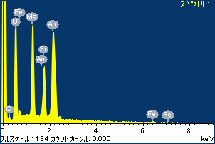

ﾌﾟﾛｼﾞｪｸﾄ : ﾌﾟﾛｼﾞｪｸﾄ 1

ｵｰﾅｰ : Administrator

領域 分析領域 1

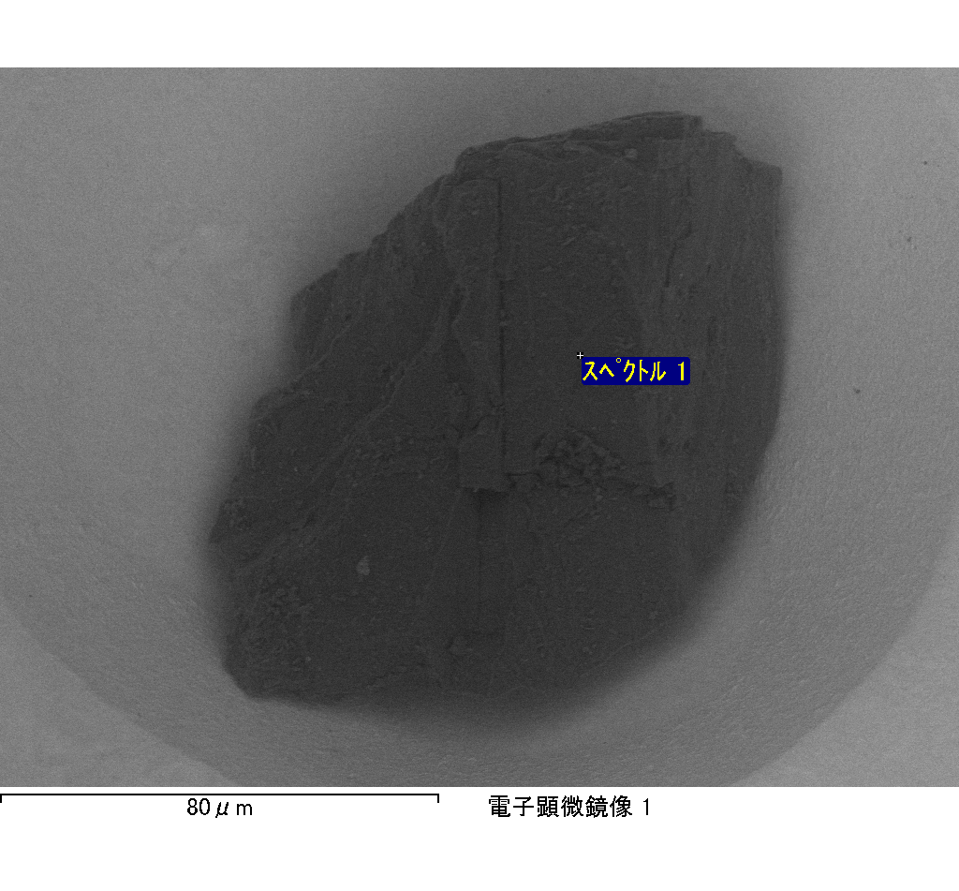

ｽﾍﾟｸﾄﾙﾗﾍﾞﾙ: ｽﾍﾟｸﾄﾙ 2

ﾗｲﾌﾞﾀｲﾑ 120.0 s

収集ｼﾞｵﾒﾄﾘ[度] :

試料傾斜角 = 0.0

方位角 = 0.0

ｴﾚﾍﾞｰｼｮﾝ = 30.0

加速電圧 = 10.00 kV

ｽﾍﾟｸﾄﾙ全ｶｳﾝﾄ数 = 140029

|  |  |  |  |
| --- | --- | --- | --- |
| ｻﾝﾌﾟﾙﾃﾞｰﾀ : | ｴﾈﾙｷﾞｰ[eV] | 分解能[eV] | ｶｳﾝﾄ数 |
| ｽﾄﾛｰﾌﾞ : | 3.8 | 52.03 | 1200676 |
|  |  |  |  |

定量最適化がおこなわれていません

ｽﾍﾟｸﾄﾙ処理 :

定量計算に使用されていないﾋﾟｰｸ : 2.130, 2.316 keV

処理ｵﾌﾟｼｮﾝ : 酸素 ｽﾄｲｷｵﾒﾄﾘ (ﾉｰﾏﾗｲｽﾞ)

繰り返し回数 = 2

ｽﾀﾝﾀﾞｰﾄﾞ :

Na Albite 1999/06/01

Mg MgO 1999/06/01

Al Al2O3 1999/06/01

Si SiO2 1999/06/01

K MAD-10 Feldspar 1999/06/01

Ca Wollastonite 1999/06/01

Cr Cr 1999/06/01

Mn Mn 1999/06/01

Fe Fe 1999/06/01

Ni Ni 1999/06/01

|  |  |  |  |  |  |
| --- | --- | --- | --- | --- | --- |
| 元素 | 質量濃度 | 原子数 | 化合物 | 化学式 |  |
|  | [%] | 濃度[%] | 濃度[%] |  |  |
| Na K | -0.23 | -0.29 | -0.31 | Na2O |  |
| Mg K | 10.06 | 12.11 | 16.69 | MgO |  |
| Al K | -0.06 | -0.07 | -0.11 | Al2O3 |  |
| Si K | 5.56 | 5.79 | 11.90 | SiO2 |  |
| K K | 0.68 | 0.51 | 0.82 | K2O |  |
| Ca K | 0.21 | 0.15 | 0.29 | CaO |  |
| Cr K | 0.73 | 0.41 | 1.06 | Cr2O3 |  |
| Mn K | 1.41 | 0.75 | 1.82 | MnO |  |
| Fe K | 56.89 | 29.80 | 73.18 | FeO |  |
| Ni K | -4.19 | -2.09 | -5.34 | NiO |  |
| O | 28.95 | 52.93 |  |  |  |
| ﾄｰﾀﾙ | 100.00 |  |  |  |  |

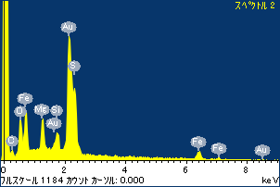

ﾌﾟﾛｼﾞｪｸﾄ : ﾌﾟﾛｼﾞｪｸﾄ 1

ｵｰﾅｰ : Administrator

領域 分析領域 1

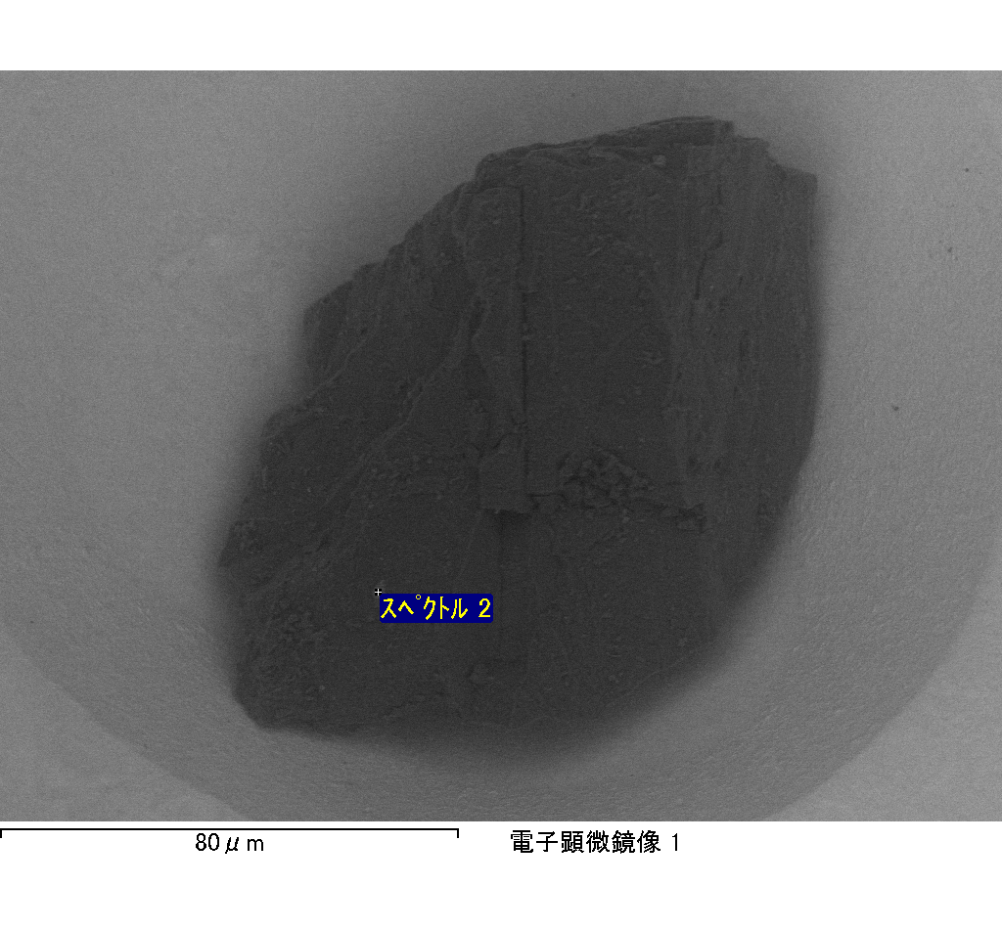

ｽﾍﾟｸﾄﾙﾗﾍﾞﾙ: ｽﾍﾟｸﾄﾙ 3

ﾗｲﾌﾞﾀｲﾑ 120.0 s

収集ｼﾞｵﾒﾄﾘ[度] :

試料傾斜角 = 0.0

方位角 = 0.0

ｴﾚﾍﾞｰｼｮﾝ = 30.0

加速電圧 = 10.00 kV

ｽﾍﾟｸﾄﾙ全ｶｳﾝﾄ数 = 147078

|  |  |  |  |
| --- | --- | --- | --- |
| ｻﾝﾌﾟﾙﾃﾞｰﾀ : | ｴﾈﾙｷﾞｰ[eV] | 分解能[eV] | ｶｳﾝﾄ数 |
| ｽﾄﾛｰﾌﾞ : | 3.8 | 52.05 | 1199614 |
|  |  |  |  |

定量最適化がおこなわれていません

ｽﾍﾟｸﾄﾙ処理 :

定量計算に使用されていないﾋﾟｰｸ : 2.140, 2.419, 2.619 keV

処理ｵﾌﾟｼｮﾝ : 酸素 ｽﾄｲｷｵﾒﾄﾘ (ﾉｰﾏﾗｲｽﾞ)

繰り返し回数 = 2

ｽﾀﾝﾀﾞｰﾄﾞ :

Na Albite 1999/06/01

Mg MgO 1999/06/01

Al Al2O3 1999/06/01

Si SiO2 1999/06/01

K MAD-10 Feldspar 1999/06/01

Ca Wollastonite 1999/06/01

Cr Cr 1999/06/01

Mn Mn 1999/06/01

Fe Fe 1999/06/01

Ni Ni 1999/06/01

|  |  |  |  |  |  |
| --- | --- | --- | --- | --- | --- |
| 元素 | 質量濃度 | 原子数 | 化合物 | 化学式 |  |
|  | [%] | 濃度[%] | 濃度[%] |  |  |
| Na K | 0.01 | 0.01 | 0.02 | Na2O |  |
| Mg K | 27.94 | 24.81 | 46.33 | MgO |  |
| Al K | 0.59 | 0.47 | 1.11 | Al2O3 |  |
| Si K | 17.55 | 13.49 | 37.55 | SiO2 |  |
| K K | 0.20 | 0.11 | 0.24 | K2O |  |
| Ca K | -0.02 | -0.01 | -0.03 | CaO |  |
| Cr K | -0.87 | -0.36 | -1.28 | Cr2O3 |  |
| Mn K | 0.84 | 0.33 | 1.09 | MnO |  |
| Fe K | 5.75 | 2.22 | 7.40 | FeO |  |
| Ni K | 5.95 | 2.19 | 7.57 | NiO |  |
| O | 42.06 | 56.74 |  |  |  |
| ﾄｰﾀﾙ | 100.00 |  |  |  |  |

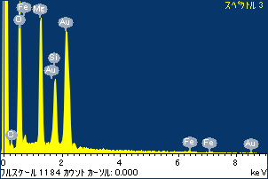

ﾌﾟﾛｼﾞｪｸﾄ : ﾌﾟﾛｼﾞｪｸﾄ 1

ｵｰﾅｰ : Administrator

領域 分析領域 1

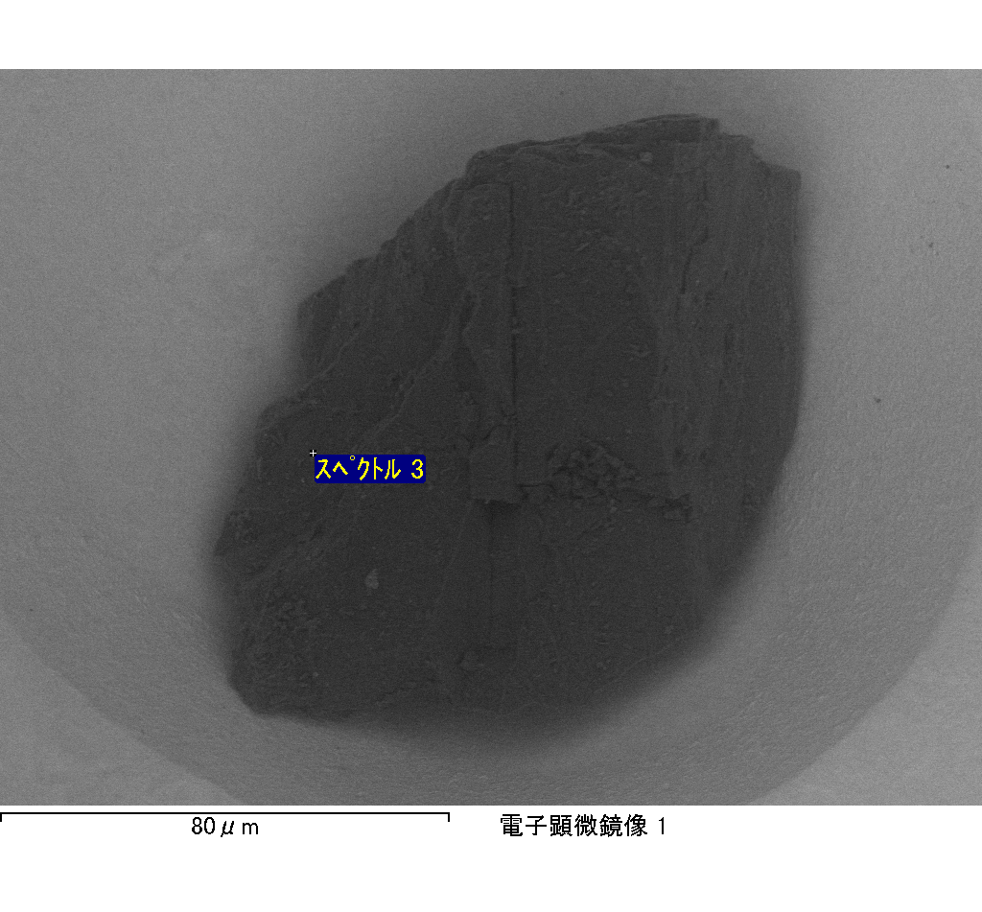

ｽﾍﾟｸﾄﾙﾗﾍﾞﾙ: ｽﾍﾟｸﾄﾙ 6

ﾗｲﾌﾞﾀｲﾑ 120.0 s

収集ｼﾞｵﾒﾄﾘ[度] :

試料傾斜角 = 0.0

方位角 = 0.0

ｴﾚﾍﾞｰｼｮﾝ = 30.0

加速電圧 = 10.00 kV

ｽﾍﾟｸﾄﾙ全ｶｳﾝﾄ数 = 142695

|  |  |  |  |
| --- | --- | --- | --- |
| ｻﾝﾌﾟﾙﾃﾞｰﾀ : | ｴﾈﾙｷﾞｰ[eV] | 分解能[eV] | ｶｳﾝﾄ数 |
| ｽﾄﾛｰﾌﾞ : | 3.8 | 52.08 | 1199398 |
|  |  |  |  |

定量最適化がおこなわれていません

ｽﾍﾟｸﾄﾙ処理 :

定量計算に使用されていないﾋﾟｰｸ : 2.136, 2.321 keV

処理ｵﾌﾟｼｮﾝ : 酸素 ｽﾄｲｷｵﾒﾄﾘ (ﾉｰﾏﾗｲｽﾞ)

繰り返し回数 = 2

ｽﾀﾝﾀﾞｰﾄﾞ :

Na Albite 1999/06/01

Mg MgO 1999/06/01

Al Al2O3 1999/06/01

Si SiO2 1999/06/01

K MAD-10 Feldspar 1999/06/01

Ca Wollastonite 1999/06/01

Cr Cr 1999/06/01

Mn Mn 1999/06/01

Fe Fe 1999/06/01

Ni Ni 1999/06/01

|  |  |  |  |  |  |
| --- | --- | --- | --- | --- | --- |
| 元素 | 質量濃度 | 原子数 | 化合物 | 化学式 |  |
|  | [%] | 濃度[%] | 濃度[%] |  |  |
| Na K | 0.15 | 0.19 | 0.20 | Na2O |  |
| Mg K | 9.89 | 11.93 | 16.40 | MgO |  |
| Al K | 0.45 | 0.48 | 0.84 | Al2O3 |  |
| Si K | 5.31 | 5.55 | 11.37 | SiO2 |  |
| K K | -0.14 | -0.11 | -0.17 | K2O |  |
| Ca K | 0.31 | 0.23 | 0.43 | CaO |  |
| Cr K | -0.83 | -0.47 | -1.22 | Cr2O3 |  |
| Mn K | 0.80 | 0.43 | 1.03 | MnO |  |
| Fe K | 55.35 | 29.05 | 71.20 | FeO |  |
| Ni K | -0.08 | -0.04 | -0.10 | NiO |  |
| O | 28.79 | 52.76 |  |  |  |
| ﾄｰﾀﾙ | 100.00 |  |  |  |  |

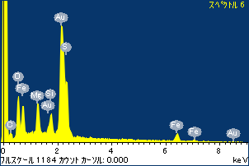

ﾌﾟﾛｼﾞｪｸﾄ : ﾌﾟﾛｼﾞｪｸﾄ 1

ｵｰﾅｰ : Administrator

領域 分析領域 1

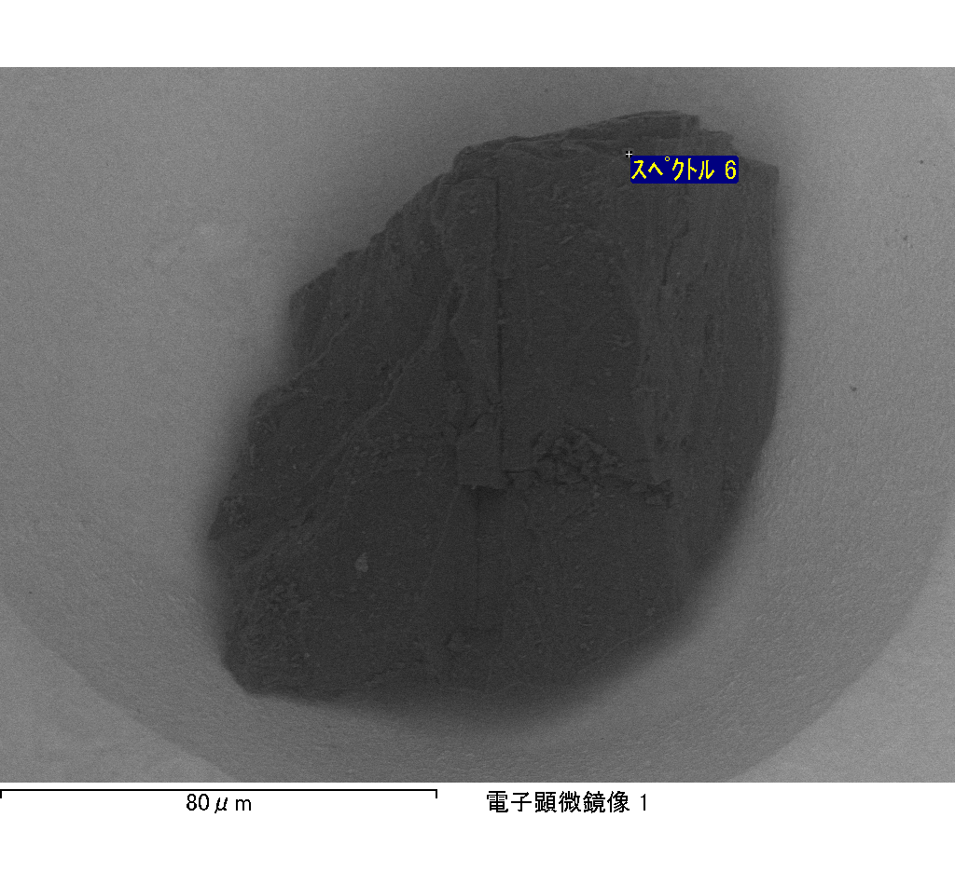

ｽﾍﾟｸﾄﾙﾗﾍﾞﾙ: ｽﾍﾟｸﾄﾙ 12

ﾗｲﾌﾞﾀｲﾑ 120.0 s

収集ｼﾞｵﾒﾄﾘ[度] :

試料傾斜角 = 0.0

方位角 = 0.0

ｴﾚﾍﾞｰｼｮﾝ = 30.0

加速電圧 = 10.00 kV

ｽﾍﾟｸﾄﾙ全ｶｳﾝﾄ数 = 139518

|  |  |  |  |
| --- | --- | --- | --- |
| ｻﾝﾌﾟﾙﾃﾞｰﾀ : | ｴﾈﾙｷﾞｰ[eV] | 分解能[eV] | ｶｳﾝﾄ数 |
| ｽﾄﾛｰﾌﾞ : | 3.8 | 52.04 | 1199791 |
|  |  |  |  |

定量最適化がおこなわれていません

ｽﾍﾟｸﾄﾙ処理 :

定量計算に使用されていないﾋﾟｰｸ : 2.139, 2.420 keV

処理ｵﾌﾟｼｮﾝ : 酸素 ｽﾄｲｷｵﾒﾄﾘ (ﾉｰﾏﾗｲｽﾞ)

繰り返し回数 = 2

ｽﾀﾝﾀﾞｰﾄﾞ :

Na Albite 1999/06/01

Mg MgO 1999/06/01

Al Al2O3 1999/06/01

Si SiO2 1999/06/01

K MAD-10 Feldspar 1999/06/01

Ca Wollastonite 1999/06/01

Cr Cr 1999/06/01

Mn Mn 1999/06/01

Fe Fe 1999/06/01

Ni Ni 1999/06/01

|  |  |  |  |  |  |
| --- | --- | --- | --- | --- | --- |
| 元素 | 質量濃度 | 原子数 | 化合物 | 化学式 |  |
|  | [%] | 濃度[%] | 濃度[%] |  |  |
| Na K | 0.31 | 0.28 | 0.42 | Na2O |  |
| Mg K | 29.25 | 24.81 | 48.50 | MgO |  |
| Al K | -0.07 | -0.05 | -0.13 | Al2O3 |  |
| Si K | 21.14 | 15.52 | 45.21 | SiO2 |  |
| K K | -0.38 | -0.20 | -0.45 | K2O |  |
| Ca K | 1.47 | 0.76 | 2.06 | CaO |  |
| Cr K | -2.78 | -1.10 | -4.06 | Cr2O3 |  |
| Mn K | 0.88 | 0.33 | 1.14 | MnO |  |
| Fe K | 13.35 | 4.93 | 17.18 | FeO |  |
| Ni K | -7.76 | -2.72 | -9.87 | NiO |  |
| O | 44.57 | 57.45 |  |  |  |
| ﾄｰﾀﾙ | 100.00 |  |  |  |  |

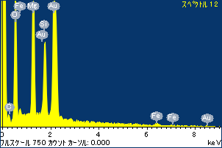

ﾌﾟﾛｼﾞｪｸﾄ : ﾌﾟﾛｼﾞｪｸﾄ 1

ｵｰﾅｰ : Administrator

領域 分析領域 1

